WIn 8.1.1 Begriffsklärung: Betriebssystem, Standard-, Anwen-dersoftware. Vorwissen der Schüler/-innen

Hinweise für die Lehrkraft:
Vorwissen der Schüler/-innen aus NuT Informatik der Jahrgangsstufe 6 und 7
Die Schülerinnen und Schüler haben bereits im Natur und Technikunterricht der 6. Klasse Grund-fähigkeiten im Umgang mit Standardsoftware erlernt. Explizit im Lehrplan erwähnt sind Grafik-, Textverarbeitungs- und Präsentationssoftware. Die Schülerinnen und Schüler „kennen die Grundbegriffe der objektorientierten Beschreibung von Informatiksystemen und können diese beim Erstellen und Bearbeiten von EDV-Dokumenten mit Standardsoftware – insbesondere aus den Bereichen Graphik, Text und Präsentation – anwenden.“
In der 7. Klasse befassen sich die Schülerinnen und Schüler u.a. mit Standard-Internetanwendun-gen (E-Mailprogramme, Browser, Suchmaschinen).

Software-Arten
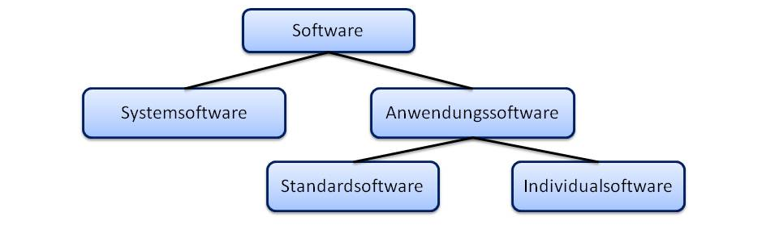

Begriffserklärungen:
Systemsoftware: „Alle Programme, die der Steuerung des Computersystems dienen.“. Diese Programme sorgen dafür, dass der Computer an sich funktioniert. Wesentlicher Bestandteil ist das Betriebssystem, hinzu kommen z.B. noch Gerätetreiber.
Betriebssystem: „Software, die zusammen mit den Hardwareeigenschaften des Computers die Basis zum Betrieb bildet und insbesondere die Abarbeitung von Programmen steuert und überwacht.“ Das Betriebssystem macht die Benutzung des Computers und der Anwendungssoftware also erst möglich (z. B. Windows 7, Mac OS X, Linux).
Anwendungssoftware: „Programme zur Unterstützung des Computeranwenders“, die Nutzen für den Anwender stiften, z. B. Grafikprogramme, Präsentationsprogramme, Buchhaltungsprogramme.
Standardsoftware: Für einen klar definierten Anwendungsbereich vorgefertigte Software. Kann unterteilt werden in
- Funktionsübergreifende Software (z. B. Tabellenkalkulation, Textverarbeitung),
- Funktionsbezogene Standardsoftware (z. B. Buchhaltungsprogramme, Produktions-planungs- und -steuerungssystem),
- Branchenspezifische Standardsoftware (z. B. Klinikadministration, Reisevertriebssysteme).
Individualsoftware: Gezielt für den Kunden entwickelte Software, die genau auf dessen Wünsche und Bedürfnisse zugeschnitten ist.

Quellen:
R. Thome
Grundzüge der Wirtschaftsinformatik
Pearson Studium, 2006

J. Plate
Einführung in Betriebssysteme
http://www.netzmafia.de/skripten/bs/bs1.html

Lehrplan für Natur und Technik (Fachgebiet Informatik), Grundwissen, Klasse 6
Thome, S.150
Plate, http://www.netzmafia.de/skripten/bs/bs1.html
Thome, S.155

